Biologija 9b – navodila za 15.4.2020
Preveri rešitve prejšnje ure.
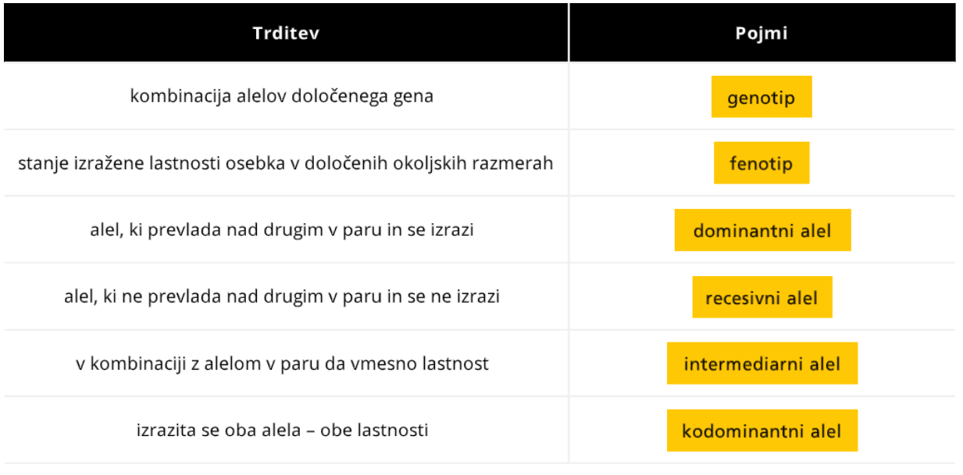

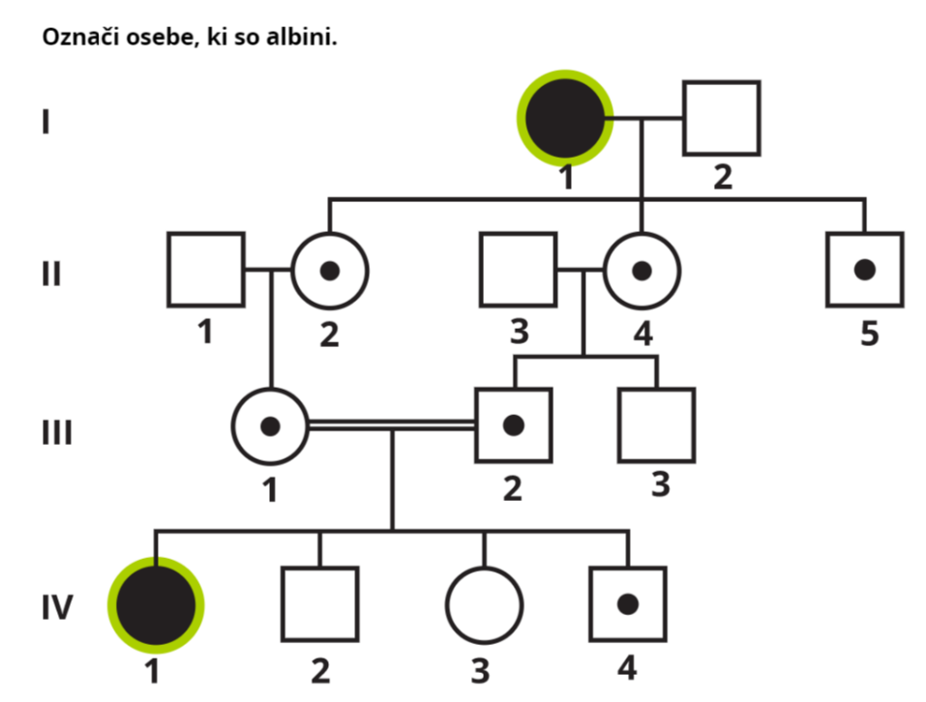
2. Dedovanje recesivnih lastnosti zapisanih na telesnih kromosomih

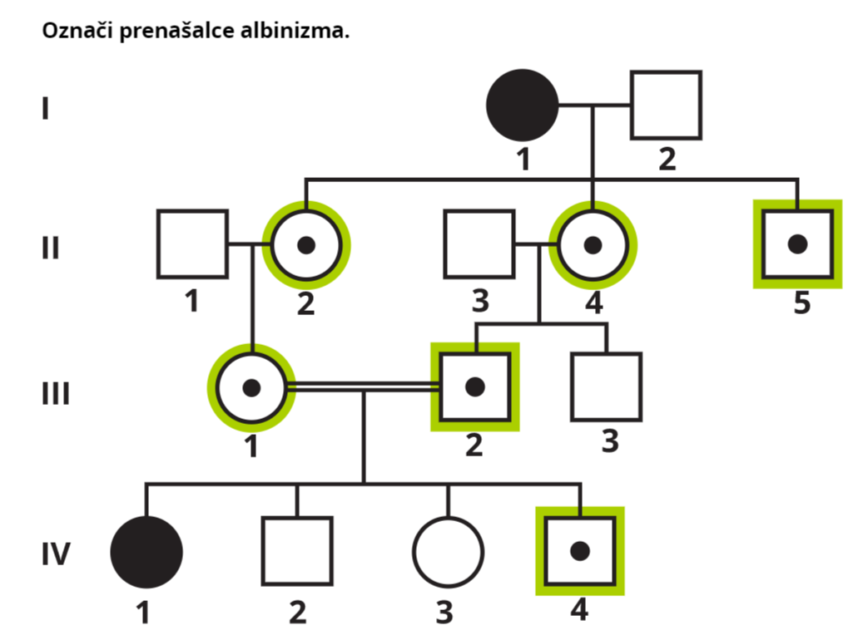

3. Rešitev: Dedovanje recesivnih lastnosti, zapisanih na spolnem kromosomu X.
- Genotipa staršev: starš 1: XX^{NN} ženska, ki ima alela N – normalen vid, saj nima barvne slepote in ni prenašalka. Starš 1: XY^{n} – moški, ki ima barvno slepoto.

- Kvadrant: starš 1 XX^{NN} in starš 2 XY^{n}:
starša | X^{N} | X^{N}
X^{n} | XX^{Nn} | XX^{Nn}
Y | X^{N}Y | X^{N}Y
Genotipi potomcev: XX^{Nn}, XX^{Nn}, X^{N}Y, X^{N}Y . Fenotip potomcev: XX^{Nn} – ženski prenašalki za barvno slepoto, X^{N}Y - moški, ki nima barvne slepote, Glej rodovnik, če to drži.
- 50% verjetnost za ženske prenašalke in 50% za moške, ki je zdrav.

Rešitve domače naloge – primeri GSO – gensko spremenjenih organizmov in njihova korist. Primeri:
- Bakterije, npr. Escherichia coli, ki proizvaja inzulin za sladkorne bolnike (prej le iz trebušne slinavke goveda in prašičev – bolniki so imeli hude alergijske reakcije) in rastni hormon (somatotropin - da ni zavrtosti v rasti in pri celjenju ran, opeklin, kostnih prelomov);
- Rastline, npr. paradižnik Flavr Savr, ki počasneje zori in ostane dalj časa svež, koruza (beta koruza) odporna proti žuželkam;
- Živali, npr. GS ovca Peng Peng, katere meso vsebuje manj maščob – bolj zdravo meso, prašič – vstavili so mu človeški rastni hormon da raste hitreje, prej za zakol, enako v krape so vstavili gen za rastni hormon – iz postrvi, za hitrejšo rast, GS krava, ki ji dodamo hormon katerega posledica je večja količina mleka.
- Kvasovke – z njihovo pomočjo izdelujemo cepivo za hepatitis B (kvasovke izdelujejo to virusno beljakovino – sestavni del cepiva za hepatitis B).
- Rastline – gensko spremenjene (soja, navadna ogrščica, bombaž) – rastline, gensko spremenjene da so odporne proti herbicidom…..

Nadaljevanje snovi – piši v zvezek naloge in rešitve:

Naloga: Za lažje razumevanje si oglej kratek film kako nastane GSO - Gensko spremenjenih organizem.

https://4d.rtvslo.si/!arhiv/ugriznimo-znanost/116465618

Naloga: Na naslednji strani je članek, preberi ga. Iz njega izpiši prednosti in slabosti Gensko spremenjenih organizmov. Razdeli jih v dva stolpca: prednosti in slabosti. Pomagaš si lahko tudi z UČ str: 53.

Organizem | Prednosti | Slabosti

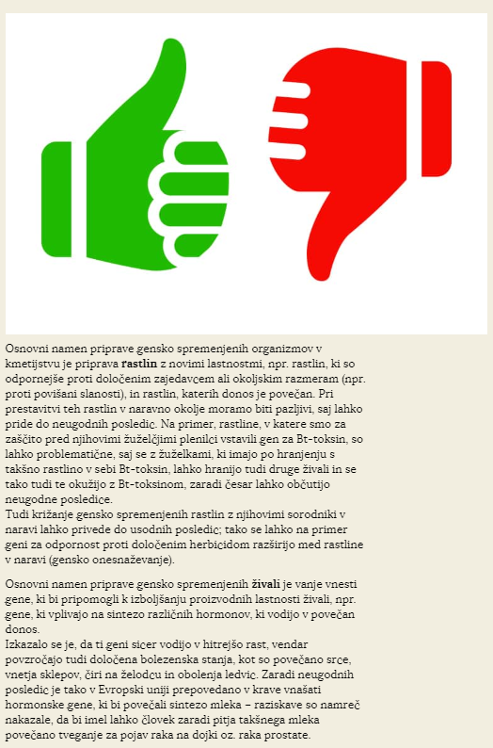

Naloga: Učbenik str: 51 – zgoraj – natančno opiši kaj je Bt-koruza, kako jo spremenimo in zakaj? Kakšne so lahko slabosti te Bt-koruze?

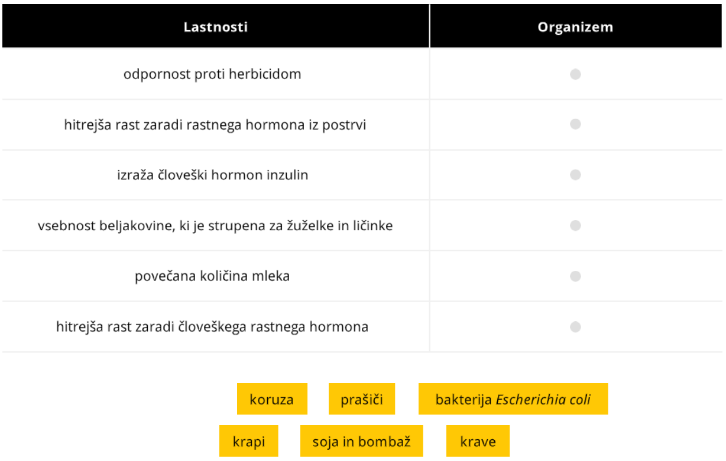
Domača naloga: Lastnosti gensko spremenjenih organizmov - Razporedi ustrezne organizme k lastnostim, ki jih imajo zaradi genov, vnesenih iz drugih organizmov.

